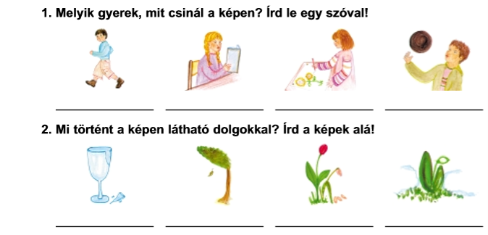
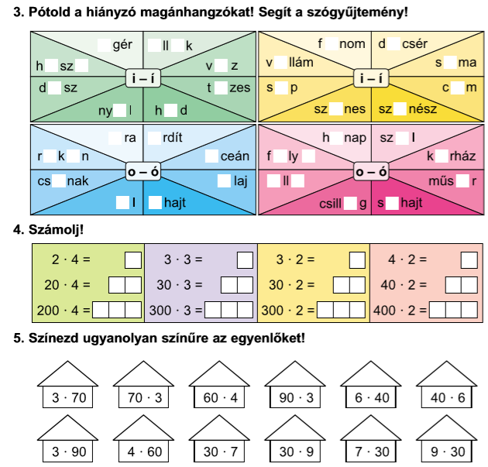
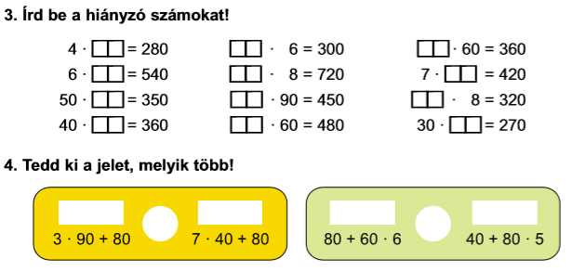
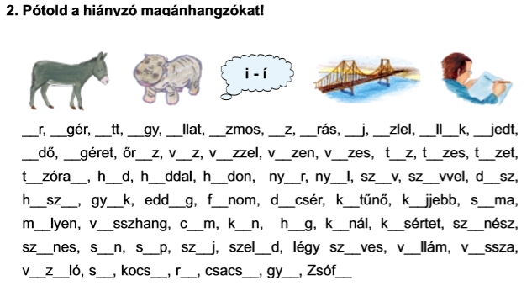
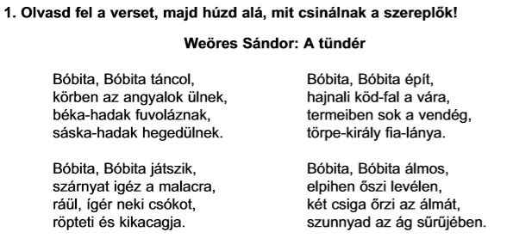
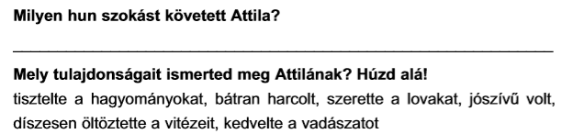
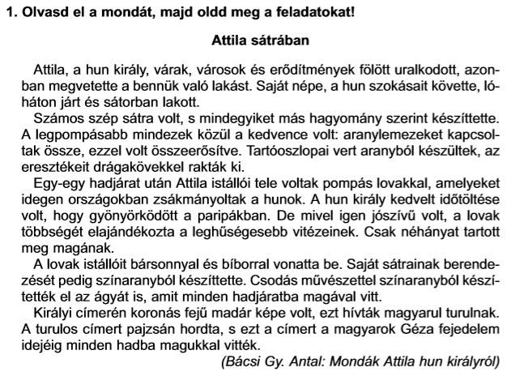
2. Gyakorold többször olvasni, majd másold le a szöveget.
Улюблена пора року
Найбільше я люблю весну. Це, по-моєму, найпрекрасніша пора року.
Весною все на землі пробуджується до нового життя. Розтає сніг, з’являється молода зелена травичка. На деревах і кущах розпускаються листочки. Весною повертаються до нас перелітні птахи: шпаки, граки, лелеки. Вони починають вити гнізда, готувати житло для майбутніх пташенят.
Я люблю спостерігати за весняною природою. Бачити, як усе навколо оновлюється, прикрашається після зимового сну. Весело співають струмочки, на всі голоси прославляють прихід весни пернаті музиканти. Повітря наповнюється духмяним запахом рослин. Весна — це оновлення у природі. Саме за це я її люблю.

